關於上博楚簡《武王踐阼》中誤寫的可能性
草野友子
日本學術振興會特別研究員PD

本稿考察馬承源主編《上海博物館藏戰國楚竹書（七）》（上海古籍出版社，2008年12月）所收的《武王踐阼》中誤寫的可能性。以下，討論上博楚簡《武王踐阼》中“義”、“敬”和“志”、“忘”的兩例。

一、“義”與“敬”

上博楚簡《武王踐阼》第3簡、第4簡中的“丹書”之言有以下一文：

怠勝義則喪，義勝怠則長，義勝欲則從，欲勝義則兇。

關於此文，整理者釋讀“怠勝義則喪，義勝怠則長”，並把“義”解釋“正義”的意思。然後，說明了“如果懈怠戰勝正義，則將滅亡；而正義戰勝懈怠，則能保持久遠。”[1]
一方面，復旦大學出土文獻與古文字研究中心研究生讀書會（以下，復旦讀書會）[2]如下說明：

簡文此句“怠勝義則喪，義勝怠則長”，《大戴禮記》作 “敬勝怠者吉，怠勝敬者滅”，乙本簡14作 “敬勝怠則吉，怠勝敬則烕（滅）”。“怠”是怠慢不敬，正與“敬”意思相反，將“怠”與“敬”對舉於義為長，簡文此處將“怠”與“義”對舉，則恐係因下文“義勝欲”、“欲勝義”之“義”而將“敬”誤抄為“義”。與這段類似的文字還見於《六韜》：“故義勝欲則昌，欲勝義則亡；敬勝怠則吉，怠勝敬則滅。”

復旦讀書會指出與“怠”對應的是“敬”，因下文“義勝欲則從，欲勝義則兇”中的“義”，提示了“敬”被誤寫“義”的可能性。
今本《大戴禮記・武王踐阼》中有“敬勝怠者吉（強），怠勝敬者滅（亡）。義勝欲者從，欲勝義者凶。”[3]，“敬”與“怠”，“義”與“欲”是對應關係。同時，上博楚簡《武王踐阼》第14簡中可以看到，“志勝欲則昌，欲勝志則喪，志勝欲則從，欲勝志則兇，敬勝怠則吉，怠勝敬則滅”的類似文，在此“敬”與“怠”也是對應關係。
那麽，為什麼上博楚簡《武王踐阼》第4簡中“義”與“怠”是對應關係呢？復旦讀書會雖指出有誤寫的可能性，但仍存有疑問。
在此需要注意的是 “義”與“敬”的字形。現行字體中 “義”與“敬”的字形相異很大，但在楚系文字中 “義”與“敬”的字形酷似。這點，裘錫圭在「談談上博簡和郭店簡中的錯別字」（饒余頤主編『華學』第6輯，紫禁城出版社，2003年6月）中舉郭店楚簡《緇衣》、上博楚簡《緇衣》的用例說明了字形酷似的問題：

上17“於□義之”，郭店34及今本皆作“於緝熙敬之”，如果把上17的義字跟郭34的“敬”字對照一下，就可以發現二者的字很相似，前者應是對寫法跟後者相類的“敬”字的誤摹。

接下來，實際看一下上博楚簡《武王踐阼》中的 “義”與“敬”的字形。
義 | 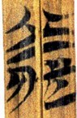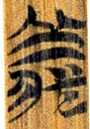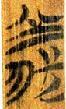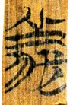  第4簡 第4簡 第4簡 第4簡  （怠勝義） （義勝怠） （義勝欲） （欲勝義）
敬 | 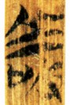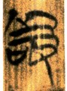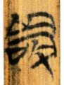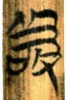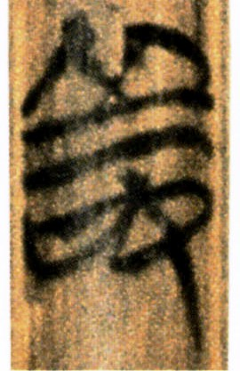  第7簡 第14簡 簡14簡 第14簡 第14簡  （口生敬） （敬勝怠） （怠勝敬） （不敬則不定） （敬者万世）

同時也確認別的上博楚簡文獻中的用例。

義 | 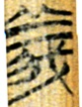  孔子詩論22 | 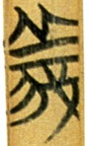  緇衣23 | 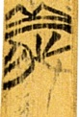  季庚子問於孔子７ | 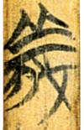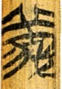  君子為禮2 姑成家父7
敬 | 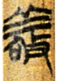  孔子詩論5 | 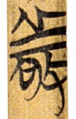  緇衣15 | 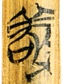  季庚子問於孔子16 | 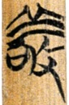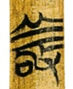  昔者君老4 中弓21

依上圖來看， “義”與“敬”極為相似。因此，上博楚簡《武王踐阼》中的“怠勝義”、“義勝怠”，“敬”誤寫為“義”的可能性很高。也就是說，此文與今本《大戴禮記・武王踐阼》的記述和上博楚簡《武王踐阼》第14簡的記述同樣，“敬”與“怠”，“義”與“欲”還是對應關係。
“敬”被誤寫 “義”，如復旦讀書會指出，不僅是因下文“義勝欲則従，欲勝義則兇”的 “義”被誤寫的可能性，而且從“義”與“敬”字形酷似的理由可以考慮到誤寫的可能性。
據以上討論我們認為，上博楚簡《武王踐阼》中的“怠勝義”、“義勝怠”，“敬”誤寫為“義”，“怠勝敬則喪,敬勝怠則長,義勝欲則從,欲勝義則兇。”是較為妥當的釋讀。

二、“志”與“忘”

上博楚簡《武王踐阼》中還存有其它應討論的字形問題。既是刻在武王“席後左端”上的銘文，“民之反側,亦不可志”的“志”（第6簡）。 整理者解釋為“民之反側,亦不可志”，復旦讀書會參考今本《大戴禮記・武王踐阼》，補充“不”字釋讀為“民之反側,亦不可[不]志”。其他的研究者雖有各自的解釋，但都釋讀為“志”。筆者對此有些疑問。
今本《大戴禮記・武王踐阼》主要存有“一反一側，亦不可以忘” 和“一反一側，亦不可不志”的兩個版本。[4]
既使在現行字體中“志”與“忘”都很相似，在楚系文字中字形還是近似。

志 | 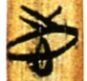  孔子詩論8 | 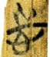  周易27 | 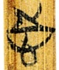  曹沫之陳55 | 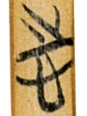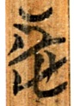  緇衣19 民之父母7
忘 | 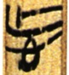  孔子詩論6 | 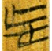  周易20 | 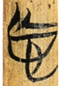  曹沫之陳54 | 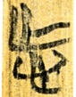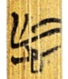  三德9 鮑叔牙與隰朋之諫2

下面是上博楚簡《武王踐阼》中“志”的字形。

志 | 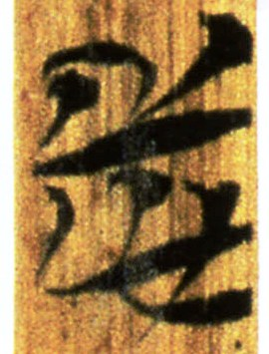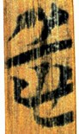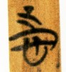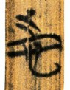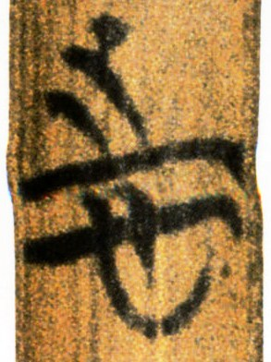  第6簡 第10簡 第14簡 第14簡 第14簡

從上記的用例來看，筆致明顯是“志”。依此為根據，各研究者都把第6簡釋讀為“志”。但是，筆者認為解釋第6簡一文時，不應釋讀為“志”，釋讀為“忘”更為妥當。首先，如果是“民之反側,亦不可志”，“不可志”變成了負面的教戒。同時，復旦讀書會補充了“不”字釋讀“不可[不]志”，雖是較為妥當的推測，但重視今本《大戴禮記・武王踐阼》的記述添加了“不”字是否妥當，還需討論。一方面，作為“民之反側，亦不可忘”，“不可忘” 說明的是“民眾翻身難眠，王不可忘記”與教戒的意思接近。這種解釋與文意相同，我們認為是妥當的解釋。
因此，筆者關於此文想指出“忘”被誤寫為“志”的可能性。在今本《大戴禮記・武王踐阼》中存在“志”和“忘”的兩種版本，可是說暗示了容易誤寫的可能性。

[1]馬承源主編《上海博物館藏戰國楚竹書（七）》,上海古籍出版社，2008年12月。
[2]復旦大學出土文獻與古文字研究中心研究生讀書會“《上博七·武王踐阼》校讀”（http://www.guwenzi.com/SrcShow.asp?Src_ID=576）,2008年12月30日。
[3]四庫全書所收《大戴禮記》,黃懷信主撰《大戴禮記彙校集注》(中華書局,2005年)等,作“敬勝怠者強，怠勝敬者亡。”，王聘珍撰《大戴禮記解詁》(中華書局,1983年)等, 作“敬勝怠者吉，怠勝敬者滅。”
[4]王應麟《踐阼篇集解》中有“亦不可以忘，‘以忘’一作‘不志’”。四庫全書所收《大戴禮記》和王聘珍撰《大戴禮記解詁》(中華書局,1983年)等，作“不可以忘”， 黃懷信主撰《大戴禮記彙校集注》(中華書局,2005年)舉王應麟的學說應作“不可不志”，並指出作“不可以忘”是錯誤的解釋。

〔附記〕本文得到平成21年(2009年)度日本學術振興會科學研究費補助金(特別研究員獎勵費)之贊助，特致謝意。

